Муниципальное автономное дошкольное образовательное учреждение
«Детский сад комбинированного вида № 4 «Ивушка»
г. Реутов, ул. Котовского, д.10 тел./факс. 8(495) 791-09-28
e-mail: madouv4ivushka@mail.ru

информационно-творческий,
краткосрочный проект

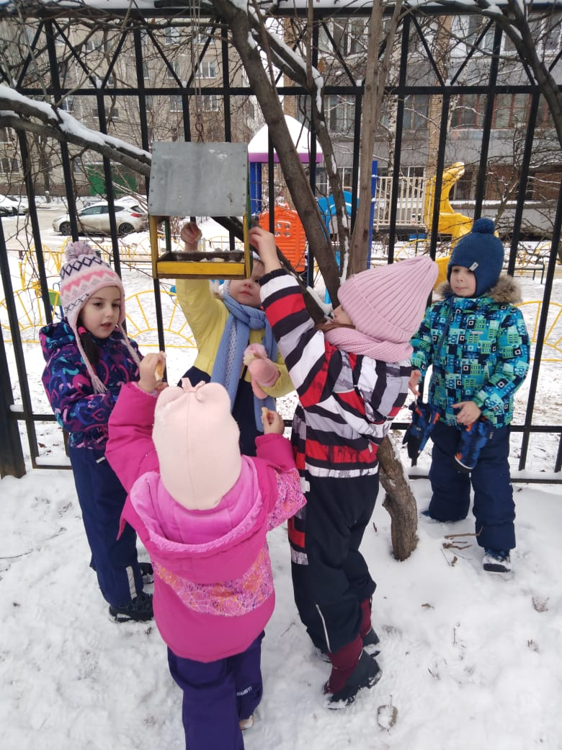

«Удивительный мир птиц»

Руководитель проекта:
воспитатель Спивакова Тамара Леонидовна

г. Реутов, 2020г
СОДЕРЖАНИЕ

Пояснительная записка……………………………………………………...3
Визитная карточка проекта………………………………………………….6
План (схема) реализации проекта………………………………………….7
Выводы...........................................................................................................10
Список использованной литературы……………………………………...11
Приложения………………………………………………............................12

Краткосрочный проект в средней группе

Тема: «Удивительный мир птиц»

Исполнители проекта: Дети средней группы, родители.
МАДОУ «Детский сад № 4 «Ивушка »
Тип проекта: информационно-творческий
Актуальность: В холодное время года доступной пищи становится значительно меньше, но потребность в ней возрастает. Иногда естественный корм становится практически недоступным, поэтому многие птицы не могут пережить зиму и погибают. И мы, педагоги, совместно с родителями, должны научить воспитанников видеть это, пополняя представления о зимующих птицах, их повадках и образе жизни, создать условия для общения ребенка с миром природы. вызвать интерес у детей к зимующим птицам, сострадание, желание узнавать новые факты из жизни ,научить помогать им.
Вид проекта: групповой, краткосрочный (1неделя)
Проблема:
Формирование экологических знаний о птицах и ответственного, бережного отношения к ним.
Цель: расширение и обогащение знаний о зимующих птицах и бережного отношения к ним.
Задачи:
- Расширить знания детей о зимующих птицах.
- Продолжать формировать у детей бережное ответственное отношение к миру природы.
- Способствовать развитию творческих и интеллектуальных способностей воспитанников.
- Привлечь родителей воспитанников в изготовление кормушек для птиц, их подкормке.
- Воспитывать внимательное и бережное отношение к живой природе, желание помогать птицам в трудных зимних условиях.

Методы работы: изучение, наблюдение, обобщение, фотографирование.
Объект: птицы.
Предполагаемый результат:
-расширение кругозора детей о зимующих птицах;
-проявление у детей интереса к объектам живой природы (зимующим птицам);
-развитие у детей любознательности, познавательной активности, соблюдение детьми правил поведения в природе, умение проявлять заботу о птицах;
-воспитание у детей сострадания и любви;
-активное участие детей и родителей в помощи птицам;
-повышение компетентности родителей по вопросам экологического образования детей;
Участники проекта:
-дети средней группы группы;
-воспитатели
-родители;

Выполнение проекта:
Девиз: «Трудно птицам зимовать, надо птицам помогать!»
Сроки реализации: 10.12.20.– 18.12.20г.
Этапы работы
1-й этап – подготовительный
- Обсуждение цели, задач с детьми и родителями.
- Составление плана работы по реализации проекта.
- Перспективное планирование проекта
- Подбор детской художественной литературы.
- Разработка и накопление методических материалов по теме.
2-й этап – основной (практический)
- Внедрение в воспитательно–образовательный процесс эффективных методов и приёмов по расширению знаний дошкольников о зимующих птицах.
- Домашние задание родителям, совместно с ребенком сделать кормушку.
- Заучивание стихотворений о зимующих птиц.
- Наблюдения за птицами у кормушек .
- Отгадывание загадок про зимующих птиц.
- Рассмотреть зимующих птиц на иллюстрациях в книгах и журналах, принести книги в детский сад.
3-й этап – обобщающий
- Ознакомление родителей с результатами проведённой недели: «Зимующие птицы».
- Участие в акции «Птичья столовая»

Совместная деятельность воспитателя с детьми:

ВИЗИТНАЯ КАРТОЧКА ПРОЕКТА

Название проекта | Вид и тип проекта | Участники | Возраст детей | Продукты деятельности | Сроки реализации проекта
«Удивительный мир птиц» | Творческий краткосрочный | Дети, воспитатели,  родители;  воспитатель  Спивакова Т.Л | От 4-х до 5 лет | Коллективные, индивидуальные работы детей и педагогов. Театрализованный досуг «Удивительный мир птиц» | 10.12.20 по 18.12.20

План (схема) реализации проекта

№ | Мероприятия | Возрастные группы ДОУ | Ответственные | Сроки реализации

Подготовительный этап

1 | Постановка проблемы, сбор информации, разработка проекта | 4-5 лет | воспитатель Спивакова Т.Л. | 10.12.20 по 18.12.20

ОСНОВНОЙ ЭТАП

- Работа с детьми

1 | Познавательная беседа: «Как живут наши пернатые друзья зимой?» | 4-5лет | воспитатель  Спивакова Т.Л | 10.12.20
2 | НОД Конструирование из бумаги «Кормушка» | 4-5лет | воспитатель  Спивакова Т.Л | 11.12.20
3 | НОД Рисование гуашью. Тема «Снегирь» | 4-5лет | воспитатель  Спивакова Т.Л | 14.12.20
4 | Заучивание стихотворений пословиц, поговорок. | 4-5лет | воспитатель  Спивакова Т.Л | 15.12.20
5 | Дидактические игры | 4-5лет | воспитатель  Спивакова Т.Л | 16.12.20
6 | Подвижные игры | 4-5лет | воспитатель  Спивакова Т.Л | 17.12.20
7 | Консультации для родителей | 4-5лет | воспитатель  Спивакова Т.Л | 18.12.20

II. Работа с родителями
1 | Консультации для родителей | 4-5лет | воспитатель  Спивакова Т.Л. | 17.12.20

III. Работа с педагогами

1 | Консультация для педагогов | 4-5 лет | воспитатель  Спивакова Т.Л. | 18.12.20

Познавательная беседа: (Приложение № 1)
Беседа: «Как живут наши пернатые друзья зимой?».
Задачи: Расширение представлений о зимующих птицах, об их образе жизни.
Учить детей правильно их подкармливать. Воспитание желания заботиться о птицах.
Материал: Иллюстрации с изображением зимующих птиц (воробей, снегирь, синица);
карточки с загадками про птиц.
Ход беседы: Дети входят в украшенный зал, садятся на стульчики.
Рассказ воспитателя: С наступлением холодов естественный корм для птиц становится недоступным. Им негде взять еды и они не могут пережить зиму, многие из них погибают.
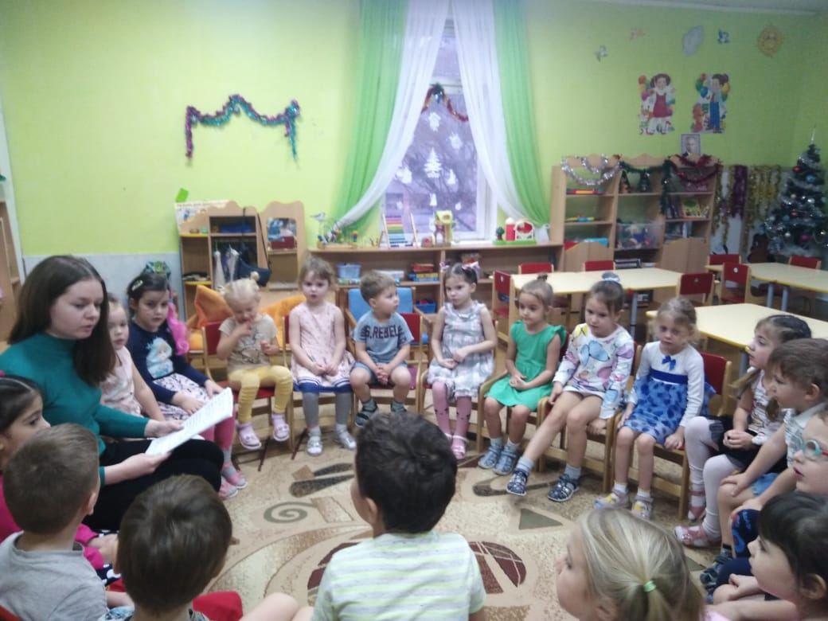

- Как вы думаете: чем мы можем помочь птицам? (сделать кормушки)
Правильно, чтобы зимой помочь птицам пережить трудное для них время, надо сделать кормушки (выставляем кормушку сделанную папой Вовы М.) и регулярно насыпать туда зёрна, крупу, хлебные крошки.
- А любые крошки кушают птицы? (Нет, только от белого хлеба, крошить надо мелко)
- А почему, как вы думаете? (Чёрный хлеб киснет у них в зобу и не переваривается, особенно зимой)
Я буду загадывать загадки, а вы попробуйте их отгадать. Угадайте, про кого мы буде говорить:
Спинкою зеленовата,
Животиком желтовата,
Чёрненькая шапочка
И полоска шарфика.
- Кто догадался, про кого загадка? – Кто это? (Правильно, синичка - садим на кормушку)
- Синички очень любят кусочки не солёного сала. Она очень прожорлива. Съедает столько зерна и крошек, сколько сама весит. Тем самым она приносит пользу природе, поедая вредных насекомых летом. А зимой в солнечный денёк радует нас своей весёлой песенкой в знак благодарности за корм.

- Угадайте, что за птица следующая?
Птичка – невеличка
Ножки имеет,
А ходить не умеет.
Хочет сделать шажок –
Получается прыжок.
- Кто это? (Молодцы, воробышек - садим на кормушку)
- Воробушек очень маленькая и проворная птичка. Очень прожорливая. Зимой, в холодную пору, они сидят, плотно прижавшись, друг к другу, нахохлившись. Им тоже голодно, поэтому необходимо их тоже подкармливать.
- Чем будем их подкармливать? (Крупой – овёс, пшено; семечки ).

Физминутка «Скачет шустрая синица» (А. Барто)
Скачет шустрая синица, Прыжки на месте на двух ногах.
Ей на месте не сидится, Прыжки на месте на левой ноге.
Прыг-скок, прыг-скок, Прыжки на месте на правой ноге.
Завертелась, как волчок. Кружимся на месте.
Вот присела на минутку, Присели.
Почесала клювом грудку, Встали, наклоны головы влево - вправо.
И с дорожки — на плетень, Прыжки на месте на левой ноге.
Тири - тири, Прыжки на месте на правой ноге.
Тень-тень-тень! Прыжки на месте на двух ногах.
- А это кто?
Чернокрылый,
Красногрудый
И зимой найдёт приют.
Не боится он простуды
- С первым снегом
Тут как тут!

- Кто это? (Снегирь, верно - садим на кормушку). Молодцы!
- Снегирь – одна из заметных птиц наших лесов. Они собираются в небольшие стайки и так зимуют в лесах, парках городов. Питаются растительной пищей – семенами деревьев, их почками, побегами, редко насекомыми. А зимой этого нет. Зимой они питаются ягодами рябины. Когда наступают сильные морозы, снегири вынуждены перебираться поближе к человеческому жилью.
- Почему?

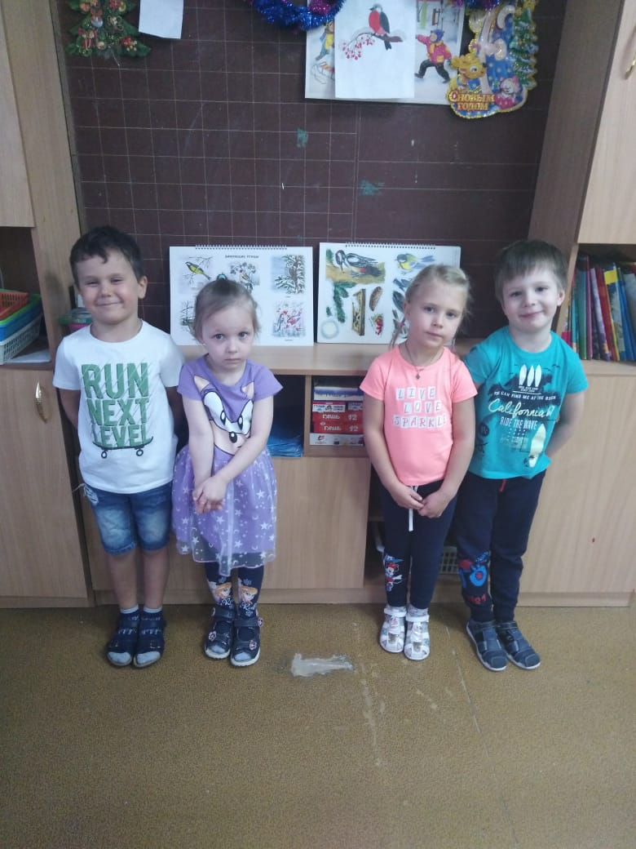

Обобщение ответов детей: Все птицы собираются около жилья человека, где легче найти пропитание. Они держатся стайками, перелетают с места на место в поисках пищи. Зима страшна для них не холодом, а голодом. Поэтому необходимо заботиться о них - вывешивать кормушки и регулярно насыпать туда корм. Чем разнообразнее будет корм, тем больше разных птиц прилетит к кормушке.
- А чем можно кормить птах?
- Что мы насыпим в кормушку для птичек?
Можно:
- Семена подсолнечника, арбуза, тыквы, дыни;
- Просо, овёс;
- Свежие фрукты, ягоды кусочками;
- Не солёное сало.
Нельзя:
- Пшено;
- Чёрный хлеб;
- Жареное и солёное.

Итоги: - Почему зимой птицы держатся около наших домов? (Нет пропитания, трудно добывать себе пищу)
- Легко ли им добывать себе зимой корм?
- Чем будем кормить птиц? (Семенами, зёрном, крошками сухого белого хлеба)
Вы очень внимательно слушали, правильно отвечали, много узнали. Молодцы!
Просьба: вместе с мамами и папами сходить на прогулку и там покормить птичек, так как им негде взять еды.

НОД: (Приложения № 2)

Конструирование из бумаги «Кормушка»
Цель:
Прививать любовь к природе и воспитывать бережное отношение к ней.
Проявлять заботу о братьях наших меньших.
Задачи:
Образовательные:
уточнить и расширить знание детей о зимующих птицах;
познакомить с различными способами изготовления кормушек из подручного материала (коробки из-под сока, молока, пластиковые бутылки).
Развивающие:
Развивать умение читать схему, работать с бумагой и ножницами.
Воспитательные:
воспитывать доброжелательное отношение к птицам,
вызывать стремление беречь их, помогать нашим маленьким друзьям;
Предварительная работа: рассматривание иллюстраций; чтение книг и рассказов; загадывание загадок; наблюдения; беседы; рисование птиц, аппликация, лепка.
Оборудование к занятию: презентация «Кормушки для птиц», кормушки из коробки и пластиковой бутылки, схема для выполнения работы, квадрат картона 10х10, ножницы, клей, клеенки, салфетки.

Ход занятия
- Ребята, у нас сегодня очень интересное занятие.
Сегодня мы поговорим о птицах.
- Скажите, пожалуйста, как называются птицы, которые остаются с нами зимовать (ответы детей)
- Молодцы, зимующие. Каких зимующих птиц вы знаете?(Ответы детей)
- Правильно.
- Как вы думаете ребята, что страшнее птицам холод или голод?(Ответы детей)
- Конечно же, голод. Кто же может помочь птицам зимой? (Ответы детей)
- Правильно, человек. Мы с вами можем помочь нашим маленьким друзьям. А как мы поможем им? (Ответы детей)
- Мы смастерим кормушки. А у меня есть вот такая кормушка.
(Воспитатель показывает детям кормушку, изготовленную из подручного материала.)
- Сейчас я вам расскажу и покажу, какие кормушки можно смастерить своими руками из коробок, пластиковых бутылок.
Показ презентации.
Физкультминутка. Пальчиковая гимнастика.
Мы кормушку смастерили.
Мы столовую открыли.
Воробей, снегирь – сосед,
Будет вам зимой обед!
В гости в первый день недели
Две синицы прилетели,
А во вторник – снегири,
Ярче утренней зари!
Три вороны были в среду
Мы не ждали их к обеду.
А в четверг со всех краев –
Десять жадных воробьев
В пятницу в столовой нашей
Голубь лакомился кашей.
А в субботу на пирог
Прилетело семь сорок.
- А теперь предлагаю вам отгадать загадки про зимующих птиц, а картинки с отгадками будем прикреплять к кормушке.
Я весь день ловлю жуков,
Ем букашек, червяков.
Зимовать не улетаю,
Под карнизом обитаю.
Чик-чирик! Не робей!
Я бывалый...(воробей)
Угадайте, что за птица
Света белого боится.
Клюв крючком,
Глаза пятачком,
Ушастая голова. Это (сова)
Трещала с самого утра:
Пор-ра! Пор-ра!
А что пора? такая всем морока,
Когда трещит...(сорока)
Спинкою зеленовата,
Животиком желтовата,
Чёрненькая шапочка
И полоска шарфика. (синица)
Окраской - сероватая,
Повадкой - вороватая,
Крикунья хрипловатая -
Известная персона.
Кто она?.. (ворона)
Кто в беретке ярко-красной,
В чёрной курточке атласной?
На меня он не глядит,
Всё стучит, стучит, стучит. (дятел)
Кто там прыгает, шуршит,
Клювом шишки потрошит?
Голоском речистым, чистым
“Клё! Клё! Клё!” поёт со свистом.(клёст)
Чернокрылый,
Красногрудый
И зимой найдет приют:
Не боится он простуды -
С первым снегом тут как тут! (снегирь)
Северные гости
Клюют рябины грозди,
Так нарядны и ярки.
На головах хохолки. (свиристели)
Воспитатель: Молодцы. Посмотрите, сколько птиц слетелось к нашей кормушке. А какие из этих птиц прилетают к нам с севера и любят клевать рябину на наших участках? (Ответы детей)
- Правильно снегири и свиристели.
- А сейчас будем мастерить кормушку для бумажной птички, используя схему. (Дети совместно с воспитателем читают схему.)
Самостоятельная работа детей.

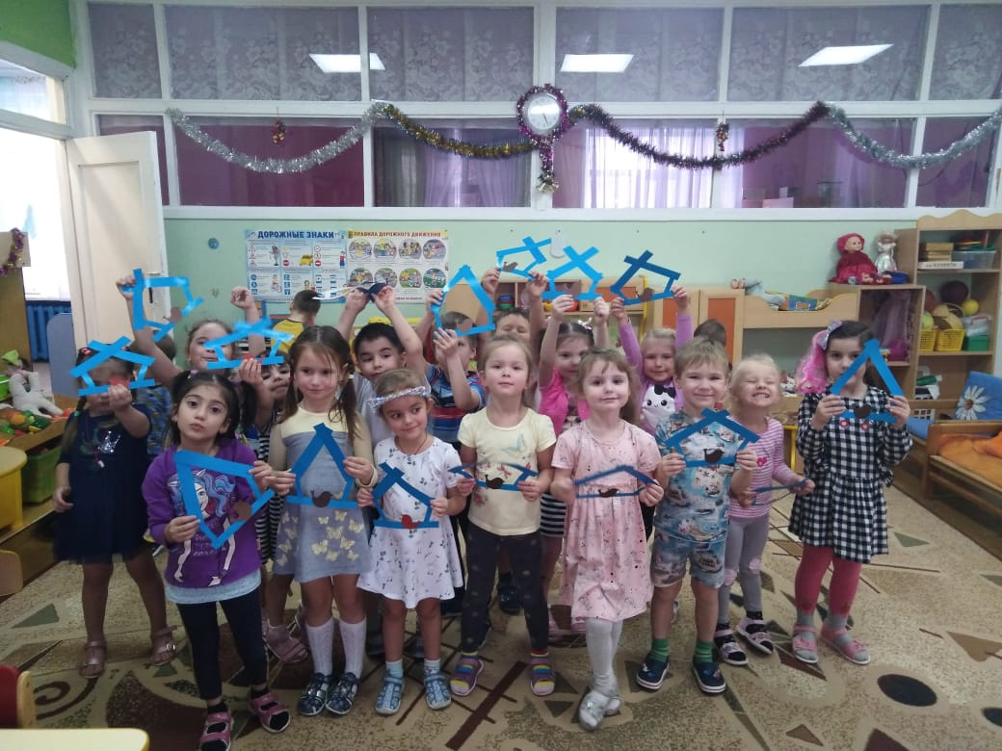

- Я хочу вам напомнить, что еда с нашего стола для птиц не годиться. Синичке можно предложить кусочек несолёного сала, воробьям хлебные крошки, крупу, семена, вороны всеядные птицы, снегири любят семечки арбуза, тыквы, облепихи, барбариса, свиристели любят рябину, голуби любят крупу и хлеб. Клёст очень любит еловые и сосновые шишки, крепкий клюв крестом ловко шелушит шишки. Ещё клёст удивителен тем, что в трескучий мороз выводит птенцов.
Чтобы кормить птиц, необходимо соблюдать некоторые правила:
- Во время подкормки не сорить, не оставлять на улице полиэтиленовые пакеты, жестяные банки, коробки;
- Подкармливать птиц надо в одном и том же месте, желательно в одно и тоже время, птицы сами будут прилетать к этому времени;
- Кормить птиц надо регулярно, ежедневно, нельзя подкармливать время от времени, именно в морозы пища нужна птицам каждый день, чтобы они выжили;
- Корма класть немного, именно для того, чтобы подкормить, поддержать в трудное время.
- Если ваша кормушка будет несколько дней пуста, птичка улетит, и больше не будет прилетать.
Надеюсь, что вы будете добрыми помощниками нашим пернатым друзьям.
2. Конспект НОД (коллективная работа) по рисованию «Ветка рябины для снегиря»
Рассматривание:
иллюстраций с изображением зимующих птиц; фотографий.

НОД. Рисование гуашью. Тема «Снегирь».
Средняя группа.

ЦЕЛИ:
Познакомить детей с птицей снегирь, с ее строением. Некоторыми особенностями (когда прилетает, чем питается), учить детей передавать в рисунке образ птицы, учить подбирать соответствующую цветовую гамму, учить композиционно располагать изображение на листе бумаги, развивать чувство формы и цвета, воспитывать аккуратность, любовь к природе.
МАТЕРИАЛЫ ДЛЯ ЗАНЯТИЯ:
Листы бумаги формата А4, тонированные и с нарисованными ветками рябины, гуашь, кисть № 3 (синтетика), салфетки, фотоиллюстрации или картинки с изображением снегирей

В. Ребята. Вы знаете, какое сейчас время года? Правильно, зима. Помните, осенью мы с вами говорили о перелетных птицах, о тех птицах, которые улетают на зиму в теплые страны. Но есть такие птицы, которые прилетают к нам зимой. Послушайте о них загадку:
Прилетели на зимовку
Птицы, что в морозы ловко
Скачут по деревьям, веткам
В красно-огненных жилетках.
Не узнать нам их нельзя -
Любим птичку –
Дети: Снегиря.
В. Правильно эта птичка снегирь. Снегирь получил свое название за то, что прилетает он к нам вместе со снегом, и живет всю зиму.
Снегири садятся на ветки рябины, клена, на кусты калины, обрывают ягоды и расклевывают семена. Снегирь - красивая, спокойная птица. Посмотрите внимательно, и запомните, как он выглядит. Верхняя часть головы, крылья и хвост у него черные. А грудка, брюшко и щеки красные. Клюв у снегиря короткий, толстый, черный.
Посмотрите на ваши листочки. В прошлый раз мы с вами рисовали гроздья рябины? Теперь на наши веточки рябины прилетят снегири. Для того что бы нарисовать снегиря нам понадобиться красная краска. Мы осторожно кончиком кисточки набираем краску, так что бы не испачкать железку и рисуем красный круг.
Дальше делим его на две части – нижняя красная это будет грудка нашего снегиря.
Потом моем кисточку и вытираем о тряпочку. Затем на кончик кисточки берем черную краску и раскрашиваем спинку нашему снегирю.
Затем, решаем в какую сторону смотрит наш снегирь, и рисуем маленький клювик, с другой стороны хвостик.

Осталось нарисовать крылышки.

Теперь мы моем как следует нашу кисточку. Потому что нужно будет взять другой цвет краски. Вытираем о тряпочку. Белой краской рисуем глазик и узор на крыле. Вот и получился у нас снегирь.
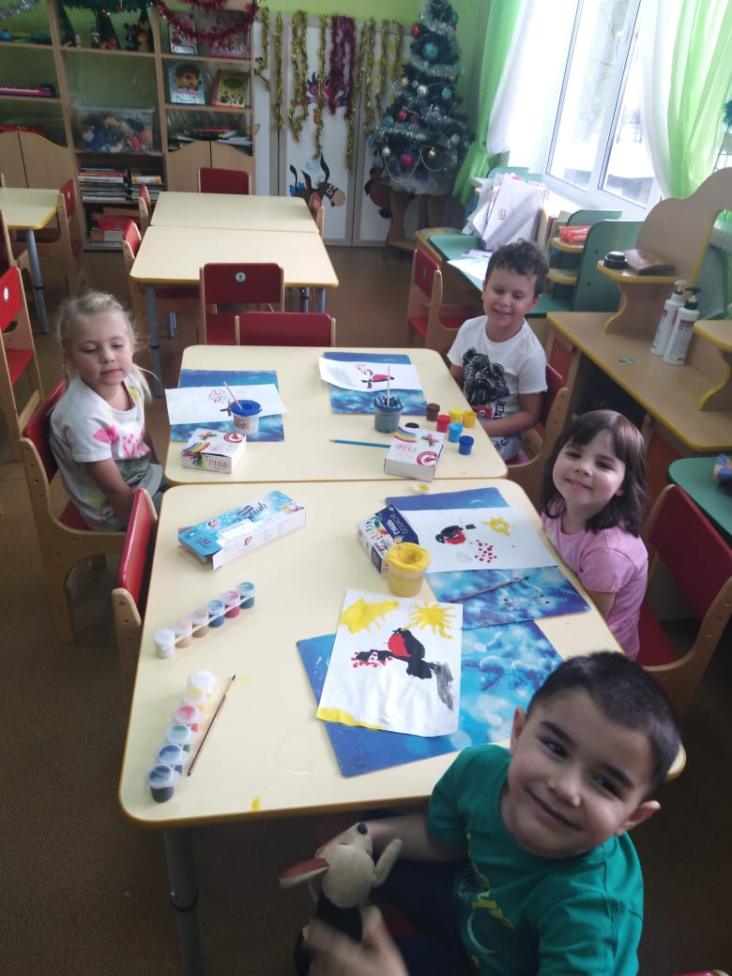
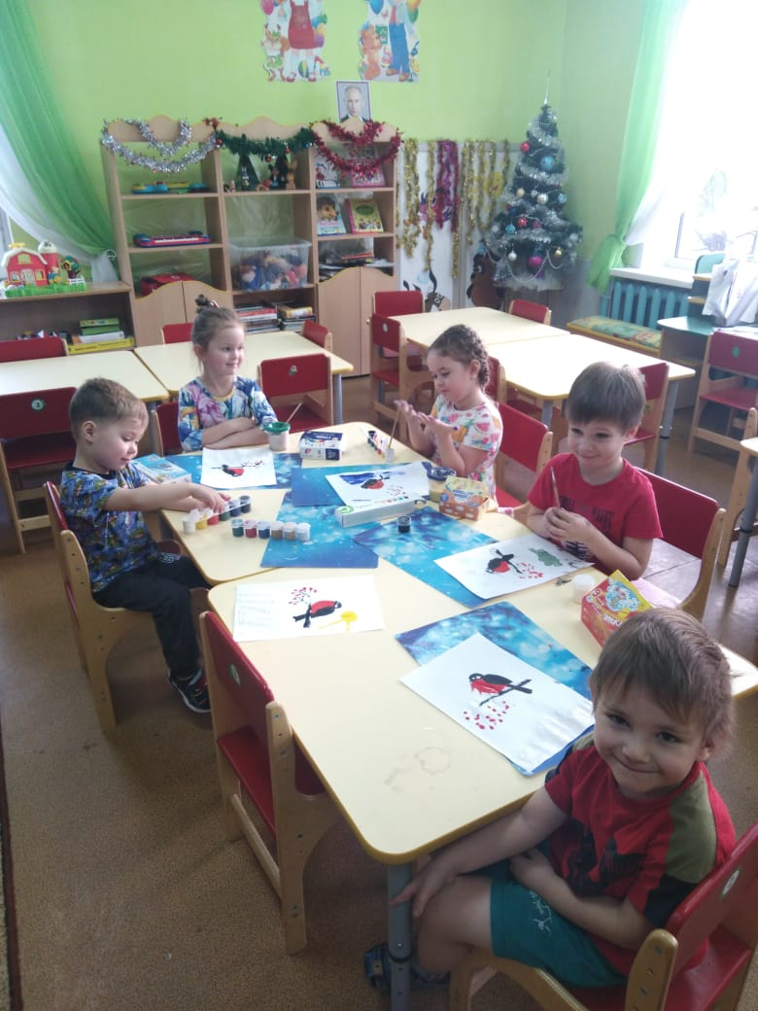

А теперь отгадайте загадку:

Он всё время занят делом,
Он не может зря идти.
Он идёт и красит белым
Всё, что видит на пути.

Дети: Снег.

В. Правильно, снег. На веточках, на гроздьях рябины, в воздухе мы нарисуем снег.
Теперь вы можете начать рисовать снегиря.
Подвижная игра «Снегири» проводится после того как дети нарисовали грудку и спинку.

Вот на ветках посмотри - хлопают руками по бокам
В красных майках снегири - наклоняют голову в стороны
Распушили перышки - частое потряхивание руками
Греются на солнышке - хлопки по бокам
Головой вертят, улететь хотят - повороты головы
Кыш! Кыш! Улетели!
За метелью! За метелью! - дети разбегаются по группе, взмахивая руками, как крыльями.

Подведение итогов: Молодцы, ребята! Какие красивые снегири прилетели на ваши веточки рябины!

Слушание и заучивание: (Приложение № 3)
заучивание стихотворений, пословиц, поговорок.

Агния Барто

Снегирь
На Арбате, в магазине,
За окном устроен сад.
Там летает голубь синий,
Снегири в саду свистят.
Я одну такую птицу
За стеклом видал в окне,
Я видал такую птицу,
Что теперь не спится мне.
Ярко-розовая грудка,
Два блестящие крыла…
Я не мог ни на минутку
Оторваться от стекла.
Из-за этой самой птицы
Я ревел четыре дня.
Думал, мама согласится —
Будет птица у меня.
Но у мамы есть привычка
Отвечать всегда не то:
Говорю я ей про птичку,
А она мне про пальто.
Что в карманах по дыре,
Что дерусь я во дворе,
Что поэтому я должен
Позабыть о снегире.
Я ходил за мамой следом,
Поджидал ее в дверях,
Я нарочно за обедом
Говорил о снегирях.
Было сухо, но галоши
Я послушно надевал,
До того я был хорошим —
Сам себя не узнавал.
Я почти не спорил с дедом,
Не вертелся за обедом,
Я «спасибо» говорил,
Всех за все благодарил.
Трудно было жить на свете,
И, по правде говоря,
Я терпел мученья эти
Только ради снегиря.
До чего же я старался!
Я с девчонками не дрался.
Как увижу я девчонку,
Погрожу ей кулаком
И скорей иду в сторонку,
Будто я с ней незнаком.
Мама очень удивилась:
— Что с тобой, скажи на милость?
Может, ты у нас больной —
Ты не дрался в выходной!
И ответил я с тоской:
— Я теперь всегда такой.
Добивался я упрямо,
Повозился я не зря.
— Чудеса,- сказала мама
И купила снегиря.
Я принес его домой.
Наконец теперь он мой!
Я кричал на всю квартиру:
— У меня снегирь живой!
Я им буду любоваться,
Будет петь он на заре…
Может, снова можно драться
Завтра утром во дворе?

Покормите птиц
А. Яшин
Покормите птиц зимой.
Пусть со всех концов
К вам слетятся, как домой,
Стайки на крыльцо.
Не богаты их корма.
Горсть зерна нужна,
Горсть одна —
И не страшна
Будет им зима.
Сколько гибнет их — не счесть,
Видеть тяжело
А ведь в нашем сердце есть
И для птиц тепло.
Разве можно забывать:
Улететь могли,
А остались зимовать
Заодно с людьми.
Приучите птиц в мороз
К своему окну,
Чтоб без песен не пришлось
Нам встречать весну.

Агния Барто

Синицы возвратились
— Где вы были?
Далеко ли?
— На Арбате были,
В школе.Заглянули в третий класс.
(Тут они вздохнули обе.)
Там Смирнов отстал в учебе,
И, представьте, из-за нас! «Скачет шустрая сенница»,—
Написал он на доске,
И за это единица
У Смирнова в дневнике. Он расстроился, бедняжка,
Слезы брызнули из глаз.
Да и нам, конечно, тяжко,
Что неверно пишут нас.Рассказали нам синицы:
— В коридоре что творится!
Стайкой скачут ученицы,
Мчатся мальчики гурьбой,
Все кричат наперебой. Мы охотно скачем сами
Вверх и вниз, туда-сюда,
Но такими голосами
Не кричим мы никогда.—
Тут вздохнули две синицы
И вспорхнули со страницы.

Николай Рубцов

Воробей

Чуть живой. Не чирикает даже.
Замерзает совсем воробей.
Как заметит подводу с поклажей,
Из-под крыши бросается к ней!
И дрожит он над зернышком бедным,
И летит к чердаку своему.
А гляди, не становится вредным
Оттого, что так трудно ему…

Чтение художественной литературы по теме проекта ( Приложение 4)
- М. Горький « Воробьишко»

Воробьишко

У воробьев совсем так же, как у людей: взрослые воробьи и воробьихи — пичужки скучные и обо всем говорят, как в книжках написано, а молодежь — живет своим умом.
Жил-был желторотый воробей, звали его Пудик, а жил он над окошком бани, за верхним наличником, в теплом гнезде из пакли, моховинок и других мягких материалов. Летать он еще не пробовал, но уже крыльями махал и всё выглядывал из гнезда: хотелось поскорее узнать — что такое божий мир и годится ли он для него?
— Что, что? — спрашивала его воробьиха-мама.
Он потряхивал крыльями и, глядя на землю, чирикал:
— Чересчур черна, чересчур!
Прилетал папаша, приносил букашек Пудику и хвастался:
— Чив ли я?
Мама-воробьиха одобряла его:
— Чив, чив!
А Пудик глотал букашек и думал: «Чем чванятся — червяка с ножками дали — чудо!» И всё высовывался из гнезда, всё разглядывал.
— Чадо, чадо, — беспокоилась мать, — смотри — чебурахнешься!
— Чем, чем? — спрашивал Пудик.
— Да не чем, а упадешь на землю, кошка — чик! и слопает! — объяснял отец, улетая на охоту.
Так всё и шло, а крылья расти не торопились. Подул однажды ветер Пудик спрашивает:
— Что, что?
— Ветер. Дунет он на тебя — чирик! и сбросит на землю — кошке! — объяснила мать.
Это не понравилось Пудику, он и сказал:
— А зачем деревья качаются? Пусть перестанут, тогда ветра не будет…
Пробовала мать объяснить ему, что это не так, но он не поверил — он любил объяснять всё по-своему.
Идет мимо бани мужик, машет руками.
— Чисто крылья ему оборвала кошка, — сказал Пудик, — одни косточки остались!
— Это человек, они все бескрылые! — сказала воробьиха.
— Почему?
— У них такой чин, чтобы жить без крыльев, они всегда на ногах прыгают, чу?
— Зачем?
— Будь-ка у них крылья, так они бы и ловили нас, как мы с папой мошек…
— Чушь! — сказал Пудик. — Чушь, чепуха! Все должны иметь крылья. Чать, на земле хуже, чем в воздухе!.. Когда я вырасту большой, я сделаю, чтобы все летали.
Пудик не верил маме; он еще не знал, что если маме не верить, это плохо кончится. Он сидел на самом краю гнезда и во всё горло распевал стихи собственного сочинения:
Эх, бескрылый человек,
У тебя две ножки,
Хоть и очень ты велик,
Едят тебя мошки!
А я маленький совсем,
Зато сам мошек ем.
Пел, пел да и вывалился из гнезда, а воробьиха за ним, а кошка — рыжая, зеленые глаза — тут как тут.
Испугался Пудик, растопырил крылья, качается на сереньких ногах и чирикает:
— Честь имею, имею честь…
А воробьиха отталкивает его в сторону, перья у нее дыбом встали — страшная, храбрая, клюв раскрыла — в глаз кошке целит.
— Прочь, прочь! Лети, Пудик, лети на окно, лети…
Страх приподнял с земли воробьишку, он подпрыгнул, замахал крыльями — раз, раз и — на окне! Тут и мама подлетела — без хвоста, но в большой радости, села рядом с ним, клюнула его в затылок и говорит:
— Что, что?
— Ну что ж! — сказал Пудик. — Всему сразу не научишься!
А кошка сидит на земле, счищая с лапы воробьихины перья, смотрит на них — рыжая, зеленые глаза — и сожалительно мяукает:
— Мяа-аконький такой воробушек, словно мы-ышка… мя-увы…
И всё кончилось благополучно, если забыть о том, что мама осталась без хвоста…

Использование игр: (Приложение 5)
1.Дидактические игры:

Картотека дидактических игр на тему: «Зимующие птицы»
Игровое упражнение «Какая это птица»
Цель. Закрепить знания детей о том, какие звуки издают птицы, четко произносить звук «Р».
Материал. Красочные изображения птиц.
Описание: педагог, подражая крику какой-либо птицы, спрашивает у детей, кто так кричит. Дети, угадывая, выбирают соответствующую картинку и выставляют ее на панно. Например:
— Кто кричит «кар-кар»? Подойди, Оля, покажи эту птицу.
— Все покричим, как ворона.
— Кто кричит «чирик-чирик»?
— Покричим, как воробей.
Дидактическая игра «Не сорока, не ворона»
Цель: развивать умение детей узнавать разных птиц на картинках. Способствовать развитию внимания и сообразительности. Доставить детям удовольствие живой игрой.
Материал: картинки с изображением птиц.
Содержание игры: Детей делят на две команды. Педагог заранее заготавливает карточки с изображениями птиц, которых показывали детям на прогулке, занятиях. Например, для первой команды: снегирь, аист, удод, воробей, пингвин, чайка, зяблик, сорока; а для другой - голубь, дятел, сова, кукушка, страус, синица, глухарь, ворона.
Каждая команда выбирает ведущего, который быстро подходит к любому игроку команды-соперницы, показывает картинку и говорит: «Не сорока, не ворона и не чайка. А какая это птица? Отгадай-ка». Ответ: «Не сорока, не ворона, а снегирь». Назвал птицу – очко, не назвал - проси помощи у команды: возьми за руку того, кто ответит за тебя. Если товарищ ответил, команда получает полочка, нет - полочка сгорает. Для другой команды слова иные« не ворона, не синица. Так скажи, как зовется эта птица?»
Советы педагогу: карточки должны находиться в предложенном порядке.
Словесная игра: «Прилетели птицы»
Педагог называет птиц, но допускает ошибки. Дети должны заметить ошибку и отреагировать хлопками, топаньем и т.п.
Прилетели птицы:
голуби, синицы, мухи и стрижи...
голуби, синицы, аисты, вороны, галки, макароны...
голуби, синицы, чибисы, чижи, галки и стрижи, комары, кукушки.,,
голуби, синицы, галки и стрижи, чибисы, чижи, аисты, кукушки,
даже совки, плюшки, лебеди, скворцы... Все вы молодцы!
Игровое упражнение «Птички»
Цель. Упражнять детей в умении согласовывать свои слова и действия, активизировать речь детей.
Описание: педагог рассказывает стихотворение:
Летели две птички,
Собой невелички.
Как они летели,
Все люди глядели.
Как они садились —
Все люди дивились.
педагог предлагает двум детям сыграть роль птичек. Все садятся на стулья и слушают слова потешки, которую читает воспитатель, а выбранные «птички» имитируют движения настоящих птиц.
Затем выбираются новые птички, и упражнение повторяется снова.
Игра «Чем питаются птицы».
Цель. Закреплять знания детей о том, чем питаются птицы.
Игровое действие: Педагог объявляет, что открылась столовая для птиц, и выставляет у доски большие картинки с изображением пищи птиц. Дети в шапочках-обручах из бумаги, на которые прикреплены картинки с изображением различных птиц, подходят к доске и выбирают для себя пищу. Образец речи детей: «Я сова, я ем мышей. Я курица, я клюю зёрна». И т.д.
Игровое упражнение «В зимней столовой»
Цель. Закрепить знания детей о зимующих птицах и их названия. Развивать умение подражать их повадкам.
Материал. Силуэты птиц, ветка на подставке, кормушка.
Описание: педагог закрепляет силуэт птицы на ветке, обращает внимание детей на то, какая птица прилетела к кормушке. Предлагает назвать ее и показать, как она кричит. Дети называют птиц, подражают их звукам, изображают, как они летают, прыгают.
Игровое упражнение «Кто зимовал, кто прилетит?
Цель. Закреплять умение детей классифицировать птиц на зимующих и перелётных. Активизировать речь детей.
Материал: иллюстрации с перелётными и зимующими птицами.
Описание: Дети разделяются на две группы, одни отбирают картинки с перелётными птицами, другие – с зимующими. После игры на панно помещается модель перелётных птиц.
Словесная игра: «На птичьем дворе»
Цель. Закрепить знания детей о том, как кричат домашние животные, развивать правильное звукопроизношение
Игровое правило: все громко хором произносят звуки, подражая птицам, после слов «с утра», «посреди двора», «вверху»
Игровое действие: звукоподражание.
ХОД ИГРЫ „.
Педагог предлагает детям вспомнить, как кричат гуси, куры, утки. Дети хором произносят: «кря-кря-кря», «га-га-га», «ко-ко-ко» и др.
Педагог говорит:
- Вот хорошо вы всё вспомнили, как по – разному кричат домашние птицы. А как воркует голубь? Как кричит петух с утра? И т. д. )
Игра «Кто как выглядит»
Цель. Закреплять в речи детей, названия частей тела птицы.
Игровое правило: Педагог называет птицу. Один из детей описывает внешний вид птицы, не видя ее изображения. Одновременно остальным детям показывают картинку, они проверяют правильность ответа.
Игровое действие: Образец речи детей: «У петуха маленькая головка с красным гребешком и красной бородкой, чёрными глазками, острым клювом. У петуха есть крылья, с помощью которых он может взлететь на забор, его ноги украшают шпоры. А ещё у петуха есть красивый пёстрый хвост, тело петуха покрыто разноцветными (или белыми) перьями».
2.Подвижные игры:

Вороны и воробьи
Цель: развитие внимания, эмоциональной отзывчивости детей, обучение действиям в парах и по одному.
Ход:
На расстоянии 15-20 метров друг от друга проводятся две черты, означающие границы игровой зоны. Участники игры делятся на две равные команды и встают в центре площадки двумя шеренгами лицом друг к другу параллельно начерченным линиям. Расстояние между шеренгами около метра.
Ведущий встает в конце шеренг точно посредине между двумя командами. Игроки слева от него – команда воронов, справа – команда воробьев. Когда ведущий называет имя одной команды, ее игроки дружно разворачиваются и бегут за линию позади себя. Задача второй команды – догнать и осалить убегающих.
Так, если ведущий крикнет: «Вороны!», они убегают, в воробьи их догоняют и салят тех, кто не успел пересечь спасительную черту. Если он крикнет: «Воробьи!», бежать придется им, а вороны будут их салить.
Ворона или воробей, которых осалили, сразу же переходит в другую команду и начинает ловить своих уже бывших товарищей. Во время игры каждый участник может любое количество раз побывать и вороном, и воробьем, поэтому важно не запутаться, и в каждый момент точно знать, к какой команде он принадлежит в данный момент, убегать ему или догонять.
Можно усложнить игру, называя одну и ту же команду несколько раз подряд и делая паузы после первого слога: «во…роны» или «во…робьи» — чтобы игроки не расслаблялись и были внимательными.

Совушка
Цель: упражнять в беге с выполнением ролевых движений; в умении быстро реагировать на звуковой сигнал, сохранять статичность позы некоторое время; развивать выдержку; организованность.
Ход: все дети - птички, бабочки и т. д., один - сова, которая находится в стороне площадки. По сигналу «день» птички разлетаются. На сигнал «ночь» все останавливаются и стоят неподвижно. Вылетает сова, высматривая тех, кто шевелится, и забирает в гнездо. Через 15-20 сек. Снова дается сигнал «день».
Варианты: можно подавать такие сигналы «день наступает - все оживает», «ночь наступает - все замирает»; или сигналы могут быть музыкальные: день - громкая музыка, ночь - тихая.
Воробышки и автомобиль
Цель: развивать умение рассредоточиваться по всей площади зала; быстроту реакции; пространственную ориентацию; формировать потребность в двигательной активности.
Атрибут: руль.
Ход: на одной стороне зала размещают скамейки, на них сидят воробышки. На другой обозначают место для гаража. «Воробышки вылетают из гнезда» - говорит воспитатель, и дети прыгают со скамейки (20см, бегают врассыпную, подняв руки в стороны. Раздается гудок, и появляется «автомобиль» - ребенок, в руках которого руль. Воробышки быстро улетают в свои гнезда. Автомобиль возвращается в гараж. Игра повторяется.
Птичка и птенчики
Цель: упражнять в умении использовать для игры всю площадку; выполнять игровые действия; изменять направление движения по сигналу; формировать потребность в двигательной активности.
Ход: Дети делятся на группы по 5—6 человек. Каждая группа имеет свой домик — гнездышко (начерченный мелом круг, положенный на пол большой обруч или связанная за концы веревка и т. п.). Малыши, сидя на корточках, изображают птенчиков в гнездышках, воспитатель — птичку. На слова «Полетели — полетели!» птенчики выпархивают из гнездышек и стараются улететь за кормом подальше. На слова воспитателя «Полетели домой!» птенчики возвращаются в свои гнездышки. Игра повторяется 3—4 раза.
Правила: Педагог следит, чтобы дети-птенчики действовали по сигналу, напоминает, что нельзя залетать в чужое гнездышко, улетать надо подальше от дома — там больше корма.
Кот и воробышки
Цель: упражнять в умении сохранять направление движения и изменении его в зависимости от ситуации; развивать внимание; умение действовать только после произнесения условной фразы.
Ход: кот - располагается на одной стороне зала, воробышки - на другой.
Воробышки приближаются к коту:
Котя, котенька, коток,
Котя - черненький хвосток,
Он на бревнышке лежит,
Притворился, будто спит.
После этих слов кот восклицает: «Мяу!» - и начинает ловить воробышков, которые убегают от него в домик, за черту.

Работа с родителями (Приложение №6)
Консультация для родителей
«Сделайте кормушку для птиц своими руками».
В воспитании детей важную роль играет привитие ребенку любви и заботы к животным и птицам. Малыша нужно постепенно знакомить с миром пернатых и животных, а также объяснять роль человека в природе. Для развития детей очень полезно мастерить кормушки для птиц своими руками.
Найдется ли хоть один человек, который за всю свою жизнь не сделал ни одной кормушки для птиц? Это может быть только ребенок. Быстро исправим положение!
Сначала в доступной форме расскажите малышу о том, что действия человека сильно влияют на природу и, к сожалению, не всегда положительно, что очень важно беречь все живое вокруг нас, беречь землю, леса, реки, животных... Может, и не стоит приводить конкретные факты, например, что из десяти синиц зиму переживает только одна, – этим вы можете расстроить и даже напугать малыша, но знать, что от людей зависит в природе многое, ребенок должен.
Забота о пернатых принесет малышу радость, а еще он поймет, что нужно помогать тем, кто нуждается в этом, и в итоге – научится милосердию.
Кроме бесценных морально-этических и экологических уроков, вы дадите ребенку и некоторые естественно-научные знания, ведь малыш сразу же спросит вас: «А каких птичек мы будем кормить?» Вот тут-то вам придется самим основательно подготовиться и узнать, что в средней полосе России зимует примерно семьдесят видов птиц, которые у нас и гнездились. Это, например, синицы, причем синиц у нас достаточно большое количество видов: лазоревки, хохлатые синицы, гаечки, а не только большие синицы, которых мы часто видим в городах (как раз зимой они подтягиваются к жилью человека), – с желтой грудкой, через которую проходит красивый черный «галстук». А еще у нас зимуют дятлы, щеглы, коноплянки, снегири, свиристели, но их можно встретить в основном за городом.
Расскажите малышу, что птички приносят большую пользу природе – они уничтожают разных вредных жучков и гусениц. Но зимой эти вредители прячутся очень далеко и глубоко, и не все птицы могут их достать так ловко, как дятел. Семена растений завалены толстым слоем снега, а красной рябины и боярышника на всех не хватает. Человек может помочь птицам. И сделать это не трудно.
Можно, конечно, купить готовую кормушку, но гораздо правильнее, с точки зрения воспитания подрастающего поколения, – сделать ее самим. Классическая кормушка похожа на открытую беседку: у нее есть «пол» и есть крыша. На «пол» вы будете класть корм, а для того чтобы он не рассыпался и его не сдувал ветер, «пол» со всех сторон нужно оградить невысокими бортиками. Крыша защитит корм от дождя и снега. А еще в «полу» нужно просверлить дренажные дырочки, чтобы попадающая вода не застаивалась и корм не закисал. Конечно, у любой конструкции кормушки стенки и края не должны быть острыми. Но что делать, если папа на работе, а кормушку хочется сделать прямо сейчас? Воспользуйтесь подручными средствами – пакетами из-под молока, кефира, сока, возьмите пятилитровую пластиковую бутыль. Прорежьте отверстия с двух сторон, оставив бортик снизу, а сверху проденьте веревочку или проволочку, чтобы подвесить кормушку (у бутылок уже есть ручка).
Ребёнок должен понять, что кормление птиц – дело не только важное, но и ответственное. Оказывается, корм может и навредить.
Орнитологи предупреждают, что птицам ни в коем случае нельзя скармливать пряные, соленые, острые, жареные, кислые продукты. Птицам нельзя есть цитрусовые (апельсины и лимоны), кожуру бананов. Нежелательно кормить их рисом и гречкой. Можно давать только белый хлеб, а вот черный хлеб опасен – он закисает в зобу птиц, плохо переваривается (особенно в мороз).
Вот и готова наша кормушка. Что же в нее положить?
Оказывается, у разных птиц есть свои предпочтения в еде. Например, у синиц вкус весьма специфический – они больше всего любят несоленое сало и сыр. Еще они любят мясо – и вареное, и сырое. Для таких угощений даже кормушка не нужна, их просто подвешивают на ветку при помощи проволочки. Ветер будет раскачивать кусочек, но это не смущает синичек.
Почти у всех мелких пернатых любимое блюдо – семечки подсолнуха, они должны быть мелкими и, конечно, нежареными. Умные птицы не глотают семечки целиком, со шкуркой, а мастерски выклевывают зернышко. Кроме подсолнечных, пернатые любят семена арбуза, дыни, тыквы, кабачков и патиссонов, а также просо, пшено, рябину, боярышник и зерна кукурузы. А еще – шкурки от бекона, вареные яйца, вареный картофель, геркулес (но не в виде каши). Конечно, весь корм должен быть свежим и неиспорченным.
Кстати, и птицам нужны «пищевые добавки», например, им полезна яичная скорлупа – прекрасная кальциевая подкормка.
Чем разнообразнее будет угощение в кормушке, тем больше разных птиц прилетит в «столовую».

Консультация для родителей
«Зимующие птицы»
- пойти вместе с ребёнком на прогулку в парк или на улицу, чтобы понаблюдать за птицами, показать ребёнку зимующих птиц: снегиря, синицу, голубя, воробья, ворону, галку, сороку, дятла, клеста. При этом следует обратить внимание ребёнка на окраску птиц, объяснить, что эти птицы не улетают на зиму, а остаются зимовать
- рассмотреть с ребенком иллюстрации зимующих птиц, назвать их;
- обратить внимание на характерные внешние признаки (окраска перьев, величина, клюв, хвост);
- рассказать где они живут, чем питаются, почему называются зимующими;
- во время совместной прогулки в парке или на улице рассмотреть увиденных зимующих птиц;
- провести беседу с ребенком о бережном отношении к птицам, о необходимости помощи птицам зимой;
- изготовить совместно с ребенком кормушку и повесить на улице, понаблюдать, какие птицы прилетают к кормушке. Желательно покормить птиц вместе с ребёнком.

Задайте ребенку вопросы:
- Каких зимующих птиц ты знаешь?
- Почему они называются зимующими?
- Чем птицы питаются зимой?
- Что для птицы страшнее зимой: холод или голод?
- Как можно помочь птицам?

Загадайте загадки о зимующих птицах
Плотник с острым долотом
строит дом с одним окном… (дятел).
Кто красуется на ветке
В желтой праздничной жилетке?
Это маленькая птичка,
А зовут её …(синичка)
Зимой на ветках яблоки! Скорей их собери!
И вдруг вспорхнули яблоки –
Ведь это... (снегири)
Эта птица так болтлива,
Воровата, суетлива,
Стрекотунья, белобока,
а зовут её …(сорока).
Озорной мальчишка в серомармячишке. (Воробей)
Эта хищница болтлива, воровата, суетлива
Стрекотунья, белобока, а зовут ее … (сорока)

Сыграйте с ребенком в следующие игры:
- «Один – много» (образование множественного числа)
Взрослый говорит: «Синица», ребенок отвечает: «Синицы»(ворона – вороны, галка – галки и т.д.)
- «Кто как голос подает» (образование новых слов от звукоподражания)
Взрослый говорит: «Воробей подает голос: «Чик-чирик», значит он чирикает». А ворона: «Кар», значит она..., ребенок отвечает: «Каркает» (сорока – трещит, синица – цвикает, голубь – воркует и т.д.)
- «Назови ласково» (образование новых слов при помощи суффиксов)
Взрослый говорит: «Голубь», ребенок отвечает: «Голубок» (воробей – воробушек, галка – галочка, голова – головушка, крыло – крылышко, нога – ноженька и т.д.)
- «Сосчитай-ка» (согласование числительных и существительных)
Взрослый начинает счет: «Один голубь», ребенок продолжает: «Два голубя, три голубя, четыре голубя, пять голубей и т.д.)
- «Четвертый лишний» (на классификацию)
Взрослый называет три зимующих птицы и одну перелетную, ребенок должен определить какая птица лишняя.
«Ворона, ласточка, сорока, голубь»;
«Снегирь, кукушка, галка, сорока»;
«Жаворонок, ворона, синица, воробей» и т.д.
- «Подбери признак» (согласование имен существительных с прилагательными)
Взрослый спрашивает: Синица (какая?) – Ребёнок отвечает: быстрая, пугливая, ловкая, желтогрудая...
Голубь (какой?) - сизый, неуклюжий, важный ...
Снегирь (какой?) - нарядный, красногрудый, медлительный…
- «Кто как голос подает»
Ворона – каркает, воробей -…
- «Угадай птицу по описанию».
Я сегодня видел на улице птицу: маленькая, грудка розовая, сидит на ветке как яблочко. Кто это? (Снегирь)
- “Вороны и воробьи”.
(Дети имитируют движения той птицы, которую назовёт воспитатель. “Вороны” - важно расхаживают по дороге, гордо выступают то правым, то левым плечом вперёд, “воробьи” - резво прыгают по дорожке
- "Чей, чья, чьё, чьи?" на образование притяжательных прилагательных.
Девочка Танюшка подвесила кормушку на дерево. Когда птицы от
кормушки улетели, девочка Таня нашла на кормушке разные перышки.
Помоги Тане разобраться, чьи перышки были на кормушке.
Закончи предложения.
Перья вороны (чьи?)..., перья воробья (чьи?)..., перья снегиря (чьи?)...,перья голубя (чьи?)...

Выполните с ребенком следующие упражнения:
- Составьте описательные загадки о зимующих птицах
Взрослый описывает любую зимующую птицу, чтобы ребенок мог догадаться. Следующую птицу описывает ребенок. Чтобы ребенку легче было справиться с заданием, покажите ему картинку с изображением птицы.
Эта птица маленькая. У неё короткие крылышки, короткие ножки, спинка коричневая, на крыльях есть белые и черные полоски. Целый день прыгает и чирикает… (воробей)
- Учить подбирать однокоренные слова.
Корм, кормить, кормушка, накормленный, кормление (птиц).
- Связная речь. Пересказ с опорой на вопросы.
Послушай рассказ и ответь на вопросы полным предложением.
Была зима. Стояли сильные морозы. Дети в парке на снегу нашли замершего воробышка. Он лежал и не двигался. Дети отогрели воробышка в руках, а потом положили его в теплую варежку и понесли домой. Дома воробышек согрелся и стал летать по комнате. Дети кормили воробышка хлебными крошками, семечками. Когда кончились сильные морозы, дети выпустили воробышка на волю и подвесили в парке кормушку с кормом, чтобы помочь птицам пережить холодную зиму
Вопросы:
Какое было время года?
Кого нашли дети на снегу в парке?
Какой был воробышек?
Что сделали дети, чтобы замерзший воробышек не погиб?
Когда дети выпустили воробья на волю?
Что подвесили дети зимой в парке? Зачем?
- Пересказ без опоры на вопросы.
Кормушка.
Увидели дети зимой у школы птиц. Кинули им крошки хлеба. Птицы сначала боялись, а потом склевали весь хлеб. На следующий день птицы опять прилетели. Дети взяли ящик, повесили на сук и насыпали зерен. Вышла кормушка. Дети кормили птичек до весны.
- Составьте сравнительный рассказ о снегире и синице.
Взрослый говорит: «Как называются эти птицы?»
Ребенок отвечает: «Эта птица называется снегирь, а эта – синица»
Какие они по размеру? (Синица маленькая, а снегирь чуть больше)
Какой у них клюв? (У синицы маленький острый клюв, а у снегиря - короткий толстый)
Какого цвета оперение?
Какие лапки?
Чем они питаются?

Выучите стихотворения
Снегирь
Побелело за окошком:
Все в снегу. Какая ширь!
Как румяная матрешка –
На крыльце живой снегирь.
Снегиря в окно увидишь:
Здравствуй милый зимний гость!
На крыльцо скорее выйди,
Брось им спелых зерен горсть. А.Барто
***
Покормите птиц зимой,
Пусть со всех концов
К вам слетятся, как домой,
Стайки на крыльцо.
Не богаты их корма.
Горсть зерна нужна,
Горсть одна -
И не страшна
Будет им зима.
Сколько гибнет их - не счесть,
Видеть тяжело.
А ведь в нашем сердце есть
И для птиц тепло.
Разве можно забывать:
Улететь могли,
А остались зимовать
Заодно с людьми.
Приучите птиц в мороз
К своему окну,
Чтоб без песен не пришлось
Нам встречать весну. А.Барто
***
Воробей
Чуть живой,
Не чирикает даже.
Замерзает совсем воробей.
Как заметит подводу с поклажей,
Из-под крыши бросается к ней,
И дрожит он над зернышком, бедный,
И летит к чердаку своему.
А гляди, не становится вредным
Оттого, что так трудно ему…
Н. Рубцов
Ворона
Вот ворона сидит на заборе.
Все амбары давно на запоре.
Все обозы прошли, все подводы,
Наступила пора непогоды.
Суетится она на заборе.
Горе ей. Настоящее горе!
Ведь не зернышка нет у вороны.
И от холода нет обороны.
Н. Рубцов
Синица
Скачет шустрая синица,
Ей на месте не сидится.
Прыг-скок, прыг-скок,
Завертелась как волчок.
Вот присела на минутку,
Почесала клювом грудку
И с дорожки на плетень,
Тири-тири, тень-тень-тень. А.Барто

Упражнения для пальчиков:
«Птицы в кормушке»
Птицы к дому подлетели | Два больших пальца обхватывают друг друга,
 | Остальные делают взмахи, как птица крыльями
На кормушку птички сели | Держим одну ладонь параллельно груди
Стали зернышки клевать | Другой рукой, большим и указательным пальчиками,
 | соединенными вместе, ударяем по ладони
И головками кивать | Соединяем пальчики вместе, изображая голову
 | птицы и делаем наклоны кистями рук
«Кормушка»(Ритмично сжимать и разжимать кулачки)
Сколько птиц к кормушке нашей прилетело?
(На каждое название птицы загибать по одному пальчику)
Две синицы, воробей, шесть щеглов и голубей,
Дятел в пестрых перышках.(опять сжимать и разжимать кулачки)
Всем хватило зернышек!

Акции: «Птичья столовая»

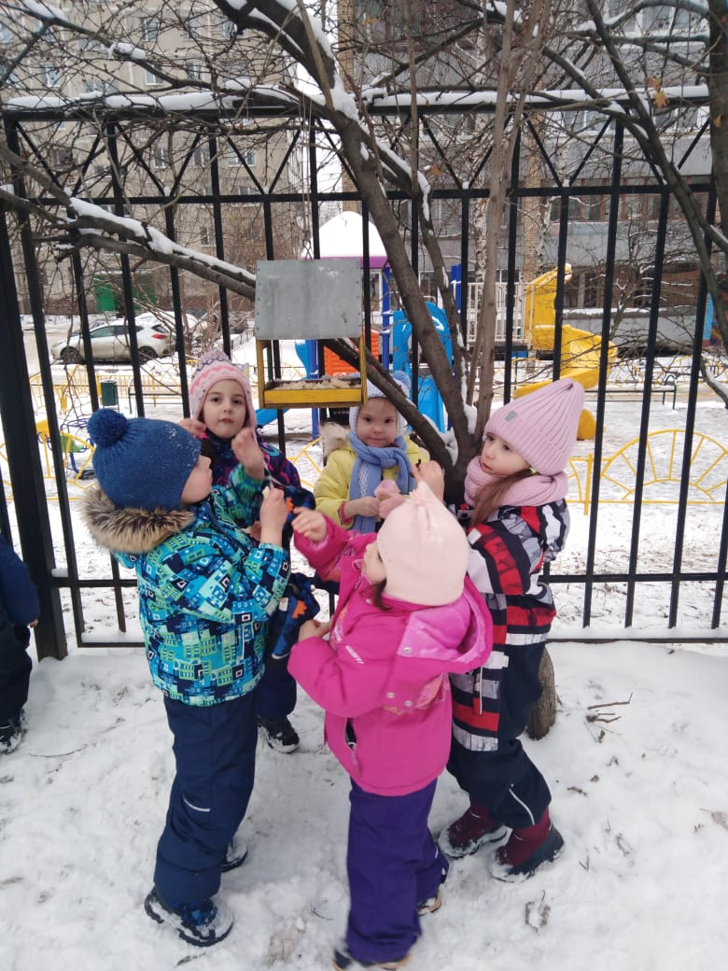

Результаты реализации проекта

Работа в рамках проекта получалась интересной, у детей расширились знания о зимующих птицах, о том, как нужно помогать этим птицам пережить зиму. Обогатился словарный запас дошкольников увлекательной и познавательной для всех участников проекта.
Многие родители приняли активное участие в изготовлении кормушек, принесли различный корм для птиц, иллюстрации и раскраски для детей в группу .Дети с большим удовольствием слушали рассказы, сказки, стихи о зимующих птицах, отгадывали загадки, играли в разные дидактические и подвижные игры с удовольствием, рисовали птиц, раскрашивали картинки по теме.
Проект позволил расширить кругозор детей о зимующих птицах, у детей сформировалась любознательность, познавательная активность.
В группе улучшилось предметно-развивающая среда: литературой, иллюстрациями, конспектами, наблюдениями.
Цель и задачи, поставленные в начале проекта выполнены.

Консультация для педагогов
по теме экологическое воспитание дошкольников:
«Зимующие и перелетные птицы»
Дошкольный возраст - самый ценный этап в развитии экологической культуры человека. В этот период закладываются основы личности, в том числе позитивное отношение к природе, окружающему миру. В этом возрасте ребенок начинает выделять себя из окружающей среды, развивает эмоционально-ценностное отношение к окружающему, формируются основы нравственно-экологических позиций личности, которые проявляются во взаимодействии ребенка с природой, в осознании неразрывности с ней. Благодаря этому возможны формирование у детей экологических знаний, норм и правил взаимодействия с природой, воспитание сопереживания к ней, активность в решении некоторых экологических проблем. При этом накопление знаний у детей не является самоцелью.
Детский сад является первым звеном системы экологического образования, поэтому не случайно перед педагогами встает задача формирования у дошкольников основ культуры рационального природоиспользования. Воспитание заботливого отношения к окружающей природной среде у детей закладывается в семье и продолжает формироваться в дошкольные годы в детском саду.
Программа экологического воспитания в детском саду выдвигает две разные задачи:
- воспитание любви к родной природе, способности воспринимать и глубоко чувствовать ее красоту, умение бережно относиться к растениям и животным;
- сообщение дошкольникам элементарных знаний о природе и формировании на этой основе у них ряда конкретных и обобщенных представлений о явлениях живой и неживой природы.
Необходимо чтобы экологическое воспитание в детском саду осуществлялось через весь педагогический процесс – в повседневной жизни и на занятиях. Очень многим детям такие занятия нравятся, и они с нетерпением ждут каждое последующее. Ведь они знают, что на таких занятиях их ожидают интересные истории:
- о природе и природных явлениях;
- об обитателях нашей природы;
- о тех важных взаимоотношениях, которыми все обитатели нашей планеты связаны друг с другом.
С самого раннего детства мы читаем детям сказки о животных, поем песенки, загадываем загадки и т. д. И, наверное, каждому ребенку приятно и интересно погладить кошку, собачку, сходить в зоопарк.
В период дошкольного детства именно взрослый должен привить и сформировать начала экологической культуры — осознанно-правильного отношения к живым объектам: уметь наблюдать, анализировать, заботиться и взаимодействовать с ними. Ребенок должен знать, что животное или птица, так же как и человек, нуждается во вполне определенных жизненно необходимых условиях. Иначе говоря, нужно приучить ребенка к осознанию того, что каждое существо должно иметь свой «дом», в котором есть все для его жизни.
Но так же ребенок должен знать, что человек играет важную роль в поддержании, сохранении или создании таких условий для живых существ, обитающих по соседству.
Существуют специальные методы и приемы, которые помогают ребенку познать и понять жизнь «братьев наших меньших», беседы и наблюдения являются одними из главных таких методов.
Четкая последовательность вопросов, правильность выводов и конечно практическая деятельность дошкольников — помогут ребенку узнать и понять много нового и интересного, а так же помогут привить у ребенка гуманное отношение к живому миру.
Задача взрослых - воспитывать интерес у детей к нашим соседям по планете - птицам, желание узнавать новые факты их жизни, заботиться о них, радоваться от сознания того, что делясь крохами, можно спасти птиц зимой от гибели. Дать детям элементарные знания о том, чем кормить птиц зимой.
В совместной работе с родителями мы должны создать условия для общения ребенка с миром природы и для посильной помощи нашим пернатым друзьям.
Все занятия по экологии о птицах направленны на то, чтоб помочь ребенку больше узнать о птицах в целом, и дать знания о таких птицах, которые прилетают к нам с весной и осенью улетают, то есть перелетных птицах. Занятия помогут ребенку понять, узнать и запомнить об этих птицах. О том где живут, как зимуют, чем питаются, в чем схожесть и различие зимующих и перелетных птиц.

В занятиях педагог должен преследовать цели:
1. Образовательные:
1) обобщить знания детей, полученные при наблюдении за повадками птиц.
2) продолжать формировать обобщенное представление о птицах как о наземно-воздушных животных.
3) уточнить представления детей знакомых птицах, условиях их жизни и роли человека в жизни зимующих и перелетных птиц.
4) учить анализировать и делать выводы.

2. Развивающие:
1) продолжать развивать наблюдательность и любознательность у детей.
2) развивать мышление, активизировать речь.
3) Развитие познавательного интереса детей.

3. Воспитательные:
1) воспитывать чувство любви к живому миру.
2) воспитывать заботливое отношение к птицам, желание помогать в трудных зимних условиях
3) научить детей правильно их подкармливать

Теоретическую часть материала хорошо давать в форме бесед с просмотром иллюстративного, демонстрационного материала и подкреплять практическим освоением темы.
При проведении занятий хорошо используются формы коллективной и индивидуальной работы. Структура каждого занятия зависит от конкретной темы и решаемых в ней задач.
В процессе занятий хорошо использовать различные формы занятий:
• традиционные,
• комбинированные и практические занятия,
• игры,
• праздники,
• конкурсы,
• соревнования
• и другие.

А также различные методы:

Методы, в основе которых лежит способ организации занятия:
• словесный (устное изложение, беседа, рассказ, и т. д.)
• наглядный (показ видео и мультимедийных материалов, иллюстраций, наблюдение, показ (выполнение) педагогом, работа по образцу и др.)
• практический (выполнение работ по инструкционным картам, схемам)

Методы, в основе которых лежит уровень деятельности детей:
объяснительно-иллюстративный – дети воспринимают и усваивают готовую информацию,
• репродуктивный – дети воспроизводят полученные знания и освоенные способы деятельности,
• частично-поисковый – участие детей в коллективном поиске, решение поставленной задачи совместно с педагогом,
• исследовательский – самостоятельная творческая работа детей.

Методы, в основе которых лежит форма организации деятельности детей на занятиях:

• фронтальный – одновременная работа со всеми детьми.
• индивидуально-фронтальный – чередование индивидуальных и фронтальных форм работы.
• групповой – организация работы в группах.
• индивидуальный – индивидуальное выполнение заданий, решение проблем.
В реализации задач экологического воспитания большое значение имеет природное окружение в детском саду. Это уголки природы во всех группах, правильно оформленный и возделанный участок, дающие возможность постоянного непосредственного общения с природой; организация систематических наблюдений за природными явлениями и объектами, приобщение детей к регулярному труду. На участке можно создать специальную площадку природы, естественный уголок с дикорастущими растениями, наметить экологическую тропу, сделать ручеек, бассейн и тд.
Кроме создания этих условий в экологическом воспитании необходим своеобразный подход к детям. Экологическое воспитание должно быть не изолированным, а связанным с нравственным, эстетическим, трудовым воспитанием. Необходимо развивать в детях гуманное отношение к природе, посильное участие по уходу за растениями и животными. Изучение материала идет от возраста к возрасту. По мере совершенствования знаний и навыков детей усложняется содержание деятельности по уходу за растениями и животными.
Особенности экологического воспитания состоит в большом значении положительного примера в поведении взрослых. Поэтому воспитатели не только учитывают это сами, но и значительное внимание уделяют работе с родителями. Здесь необходимо достичь полного взаимопонимания. Родители должны осознать, что нельзя требовать от ребенка выполнения какого-либо правила поведения, если взрослые не всегда ему следуют. Например, сложно объяснить детям, что надо беречь природу, если родители сами этого не делают. А разные требования, предъявляемые в детском саду и дома, могут вызвать у них растерянность, обиду или даже агрессию. Однако то, что можно дома, не обязательно должно быть разрешено в детском саду и наоборот. Нужно выделить основное, что потребует совместных усилий от педагогов и родителей. Нужно рассмотреть и обсудить полученные результаты и принять совместное решение относительно окончательного перечня жизненно важных правил и запретов. Воспитать в детях положительное отношение к природе возможно лишь тогда, когда родители обладают экологической культурой. Эффект воспитания детей во многом обусловлен тем, на сколько экологические ценности воспринимаются взрослыми, как жизненно необходимые. Заметное влияние на воспитание ребенка оказывает уклад, уровень, качество и стиль жизни семьи. Дети очень восприимчивы к тому, что видят вокруг себя. Они ведут себя так, как окружающие взрослые. Родители должны осознать это.
Цель воспитателя - это воспитание осознанного, правильного отношения детей к природе, формирование у них основ экологического сознания. Задача воспитателя в работе с детьми младшего возраста- заложить первые представления и ориентиры в мире природы.
Даем ребятам понятие о том, что и растения, и животные- живые существа, они дышат, пьют воду, растут, а самое главное, чувствуют боль, как человек. Сломанная ветка плачет, срубленная елка плачет и просит помощи. Малыши все понимают буквально и ощущения свои сохраняют надолго, а если они эмоционально окрашены, то и на всю жизнь.
Правильное отношение к живым существам является конечным результатом, и воспитывается оно в совместной со взрослыми деятельности, игре. Такая деятельность наиболее эффективна, если вызывает положительные эмоции у детей, если они активно воспринимают все то, что говорит и делает воспитатель.
Воспитание не станет экологическим, если уже в раннем возрасте дети не поймут: комнатным растениям нужна вода, птичке- зерна и вода, морской свинке-трава и вода, а воробьям зимой-крошки хлеба. Занятия с детьми можно строить по принципу «что вижу, то и познаю». Совместно с детьми совершать прогулки к деревьям, цветам. Здороваться с ними, узнавать как у них дела, слушать их настроение. В группе слушать музыку в сочетании со звуками природы, учимся чувствовать красоту и доброту. В центре занятий – нравственное поведение ребенка: полюби, полюбуйся, порадуйся, не обижай, помоги, не трогай. Отправляясь в путешествие «на поляну» или «парк», настраиваем детей на улыбку, на доброе положительное отношение ко всему, с чем или кем мы повстречаемся.
Чтобы любить и оберегать по-настоящему природу, ее надо знать. Незнание природы часто служит причиной равнодушия, а порой, и жестокости по отношению ко всему живому. Иногда ребенок может сломать ветку, ударить палкой лягушку, растоптать жука, разорить муравейник, даже не подозревая, что это приносит огромный вред природе.

Список литературы
1. Бондаренко Т. М., Экологические занятия с детьми 4-5 лет: Практическое пособие для воспитателей и методистов ДОУ. – Воронеж: ЧП Лакоценин С. С., 2007.
2. Воронкевич О.А. «Добро пожаловать в экологи». 2001г.
3. Давыдова О. И., Майер А. А., Богославец Г. А, Проекты в работе с семьёй. Методическое пособие. – М.: ТЦ Сфера, 2012. – 128 с. (Библиотека журнала «Управление ДОУ».
4. Кравченко И. В., Долгова Т. Л., Прогулки в детском саду. Старшая и подготовительная к школе группы: Методическое пособие / Под ред. Г. М. Киселёвой, л. И. Понаморёвой. – М.: ТЦ Сфера, 2008. – 208 с.
5.Соломенникова О.А. «Занятие по формированию элементарных экологических представлений» 2009г
6. Формирование экологической культуры дошкольников: планирование, конспекты занятий /авт. – сост. Л. Г. Киреева, С. В. Бережнова. – Волгоград: Учитель, 2008.
7. Шорыгина Т. А., Птицы. Какие они? Книга для воспитателей, гувернёров и родителей. – М.: «Издательство ГНОМ и Д», 2000.

